gi02 – 39APG
Reprezentace 2D objektů a 3D těles, operace nad tělesy

2D objekty

3D tělesa
Hraniční reprezentace (B-rep ), Konstruktivní geometrie těles (CSG), Objemová reprezentace (Volume rep.)

B-rep
popis povrchu tělesa body, hranami, ploškami

drátový model
body (x,y,z - geometrie), hrany (topologie) – reference na dva body
nejasná reprezentace tělesa

ploškový model
hierarchie seznamu těles, ploch, hran a vrcholů je nešikovná pro další manipulaci
okřídlená hrana – hrana uchovává informace o přilehlých ploškách, hranách a vrcholech
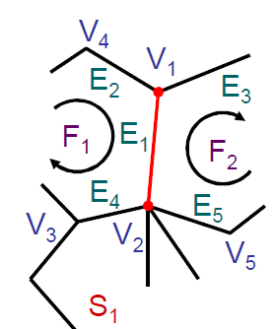
triangulace vhodná – GPU podporuje vykreslování trojúhelníků
složitější datové struktury

CSG
stromová struktura – v listech jsou primitiva (popsána algebraicky) a uzly reprezentují transformace a množinové operace nad tělesy
pro zobrazování se generuje hraniční reprezentace

Volume rep.
vyčíslení obsazených částí v 3D poli voxelů nebo v hierarchické struktuře (octree)
zobrazování nepřímé (převod na B-rep) nebo přímé (volume rendering)

Operace nad tělesy
translace, rotace, změna velikosti
množinové operace – sčítání, odčítání, průnik
dotazové operace – zda je bod nebo těleso v jiném tělese, dotyk těles, kolize těles

